计算机网络 第13课 传输层：TCP 机制 作业

班级： 软工23级2班 学号： 11920232202561 姓名： 芦思瑶

一、选择题
题号 | 1 | 2 | 3 | 4 | 5 | 6 | 7 | 8 | 9 | 10
选项 | B | A | B | B | CAD | B
题号 | 11 | 12 | 13 | 14 | 15 | 16 | 17 | 18 | 19 | 20
选项

二、简答题

第1题
答：listen。

第2题
答：
（1：乱序:用ID号对发送的字节编号,使乱序到达的字节重新排列。
（2：丟包:收到数据段以后发送确认，超过一段时间没有收到即进行重传。
（3：重复:对多次收到的数据段或确认,只保留正确到达且最先的数据段。

第3题
答：
（1.原因：流量控制针对数据段的接收方处理数据长度有限的时候,对发送数据的速度进行控制。
（2.TCP 采用接收方不断报告窗口大小的机制进行流量控制。

第4题
答：
流量控制：抑制发送端发送数据的速率。
拥塞控制：防止过多的数据注入到网络。

第5题
答：
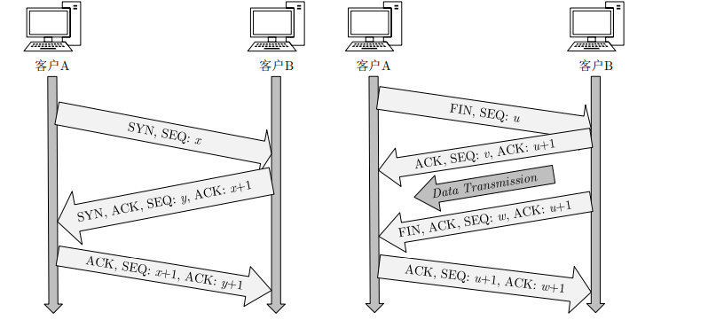

三、编程题
代码上传于：https://www.gitee.com/llsulmus/computer-network-homework/tree/master/hw13。

